WEEKPLANNER van ___________________ .

Bijzonder ->

UUR | MAANDAG  / / | DINSDAG  / / | WOENSDAG  / / | DONDERDAG  / / | VRIJDAG  / / | ZATERDAG  / / | ZONDAG  / /
7:00 – 8:00
8:00 – 9:00
9:00 – 10:00
10:00 – 11:00
11:00 – 12:00
12:00 – 13:00
13:00 – 14:00
14:00 – 15:00
15:00 – 16:00
16:00 – 17:00
17:00 – 18:00
18:00 – 19:00
19:00 – 20:00
20:00 – 21:00
Hoe vond ik mijn dag?
Teken een smiley.

Noteer het leukste moment.

BIJKOMENDE INFO

In het volgende documentje geef ik jou een idee hoe je je dag kan indelen,  samen met je zoon of dochter.  (Vul het schema in zoals dat voor jullie haalbaar is.)  Wanneer je dit samen met je zoon of dochter opstelt,  krijgt hij/zij verantwoordelijkheid toegewezen en is de kans  groter dat de planning succesvol wordt gevolgd.  Ga na een dag even samenzitten met je zoon of dochter  en evalueer de dag.  Wat ging er goed?  Wat kan er anders, zodat het nog beter gaat?  Na een week blik je terug op deze week én plan je een volgende week in.  Meerdere kinderen? Maak voor elk kind een planning op en  wissel de schermtijd af zodat iedereen zijn/haar schermtijd nuttig kan besteden.  Kind 1 krijgt bijvoorbeeld schermtijd van 9 tot 10 uur.  Kind 2 werkt in oefenbundels van 9 tot 10 uur.  Kind 1 werkt in oefenbundels van 11 tot 12 uur.  Kind 2 krijgt schermtijd van 11 tot 12 uur.  Geen computer in huis? Geef dit aan!  Mogelijk kunnen wij er (in de toekomst) uitlenen. | Enkele tips:  - Werk met vaste kleuren, om een duidelijk overzicht te krijgen.  (Markeerstiften / Kleurtjes )  Studie-tijd Blauw  Ontspanning (Geen scherm-tijd!) Groen  Scherm-tijd: Gamen / Tablet/ Televisie Roze  Huishoudelijke taakjes Geel  …  - De planning is gemaakt op basis van een digitale klok.  Plaats een digitaal klokje op een zichtbare plaats.  Plaats er eventueel een analoge klok naast. (= Een klok met wijzers.)  Op deze manier oefenen de kinderen de klok. Mooi meegenomen! ;-)  - Soms werkt het beter om de opdrachten stapsgewijs te noteren.  Noteer wat je verwacht in een volgorde.  - Taakje klaar? Dan kan je kind het hokje doorstrepen.

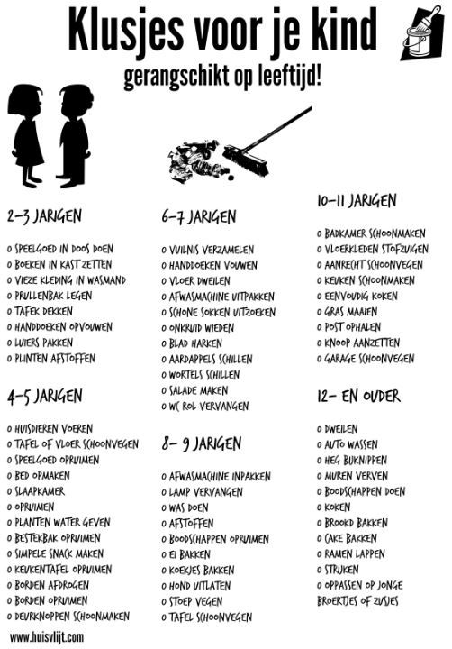
WEEKPLANNER van ______Juf Jolien________ .

Bijzonder -> |  | Juf Rita is jarig.  Berichtje sturen.
UUR | MAANDAG  23/3/2020 | DINSDAG  24/3/2020 | WOENSDAG  25/3/2020 | DONDERDAG  26/3/2020 | VRIJDAG  27/3/2020 | ZATERDAG  28/3/2020 | ZONDAG  29/3/2020
7:00 – 8:00 | Opstaan  Wassen  Aankleden | Opstaan  Wassen  Aankleden | Opstaan  Wassen  Aankleden | Opstaan  Wassen  Aankleden | Opstaan  Wassen  Aankleden
8:00 – 9:00 | Ontbijten  + ontbijttafel afruimen. | Ontbijten  + ontbijttafel afruimen. | Ontbijten  + ontbijttafel afruimen. | Ontbijten  + ontbijttafel afruimen. | Ontbijten  + ontbijttafel afruimen.
9:00 – 10:00 | - Lezen  (20 min.)  - Rekenen oefenen | - Lezen  (20 min.)  - Rekenen oefenen | - Lezen  (20 min.)  - Rekenen oefenen | - Lezen  (20 min.)  - Rekenen oefenen | - Lezen  (20 min.)  - Rekenen oefenen
10:00 – 11:00 | Brievenbus leegmaken.  +  Met lego spelen. | Brievenbus leegmaken.  +  Een tekening maken. | Brievenbus leegmaken.  +  Met klei spelen. | Brievenbus leegmaken.  +  Stoepkrijten. | Brievenbus leegmaken.  +  Met de bal spelen.
11:00 – 12:00 | W.O.  ( 2 pagina’s, of meer.) | Spelling  (2 woordpakketten) | W.O.  (2 pagina’s, of meer.) | Taal  Taakje maken. | Taal  Taakje maken.
12:00 – 13:00 | Eettafel klaarzetten.  Lunchen  Tafel afruimen.  Pauze | Eettafel klaarzetten.  Lunchen  Tafel afruimen.  Pauze | Eettafel klaarzetten.  Lunchen  Tafel afruimen.  Pauze | Eettafel klaarzetten.  Lunchen  Tafel afruimen.  Pauze | Eettafel klaarzetten.  Lunchen  Tafel afruimen.  Pauze
13:00 – 14:00 | Bingeltijd  (Spelling) | Digitips  (De tafels) | Kweetet  (W.O.) | Bingeltijd | Schooltv  Willem Wever  Superbrein
14:00 – 15:00 | Buiten spelen. | Gezelschapsspel spelen. | Buiten spelen. | Knutselen. | Lezen.
15:00 – 16:00 | - 10 min. tafelboekje  - 1 blaadje uit extra rekenbundel | - 10 min. tafelboekje  - 1 blaadje uit extra rekenbundel | - 10 min. tafelboekje  - 1 blaadje uit extra rekenbundel | - 10 min. tafelboekje  - 1 blaadje uit extra rekenbundel | - 10 min. tafelboekje  - 1 blaadje uit extra rekenbundel
16:00 – 17:00 | Slaapkamer opruimen. | Living stofzuigen. | Onkruid uittrekken. | Handdoeken opplooien en  sokken bij elkaar zoeken. | Speelkamer opruimen.
17:00 – 18:00 | Gamen +  17:50 uur  Karrewiet | Tablet +  17:50 uur  Karrewiet | Computer +  17:50 uur  Karrewiet | Televisie +  17:50 uur  Karrewiet | Tablet +  17:50 uur  Karrewiet
18:00 – 19:00 | Eten | Eten | Eten | Eten | Eten
19:00 – 20:00 | Televisie kijken. | Televisie kijken. | Televisie kijken. | Televisie kijken. | Televisie kijken.
20:00 – 21:00 | Pyjama  Tanden poetsen  15 min. lezen  Slaaptijd | Pyjama  Tanden poetsen  15 min. lezen  Slaaptijd | Pyjama  Tanden poetsen  15 min. lezen  Slaaptijd | Pyjama  Tanden poetsen  15 min. lezen  Slaaptijd | Pyjama  Tanden poetsen  15 min. lezen  Slaaptijd
Hoe vond ik mijn dag?
Teken een smiley.

Noteer het leukste moment.

